ФЕДЕРАЛЬНОЕ АГЕНТСТВО ЖЕЛЕЗНОДОРОЖНОГО ТРАНСПОРТА
Федеральное государственное бюджетное образовательное учреждение высшего образования
«Петербургский государственный университет путей сообщения
Императора Александра I»
(ФГБОУ ВО ПГУПС)

Кафедра «Вагоны и вагонное хозяйство»

РАБОЧАЯ ПРОГРАММА
дисциплины
«ОСНОВЫ МЕХАНИКИ ПОДВИЖНОГО СОСТАВА» Б1.Б.41
для специальности 23.05.03 «Подвижной состав железных дорог»
по специализации «Вагоны»
Форма обучения – очная, заочная
Квалификация выпускника – инженер путей сообщения

Санкт-Петербург
2018 г

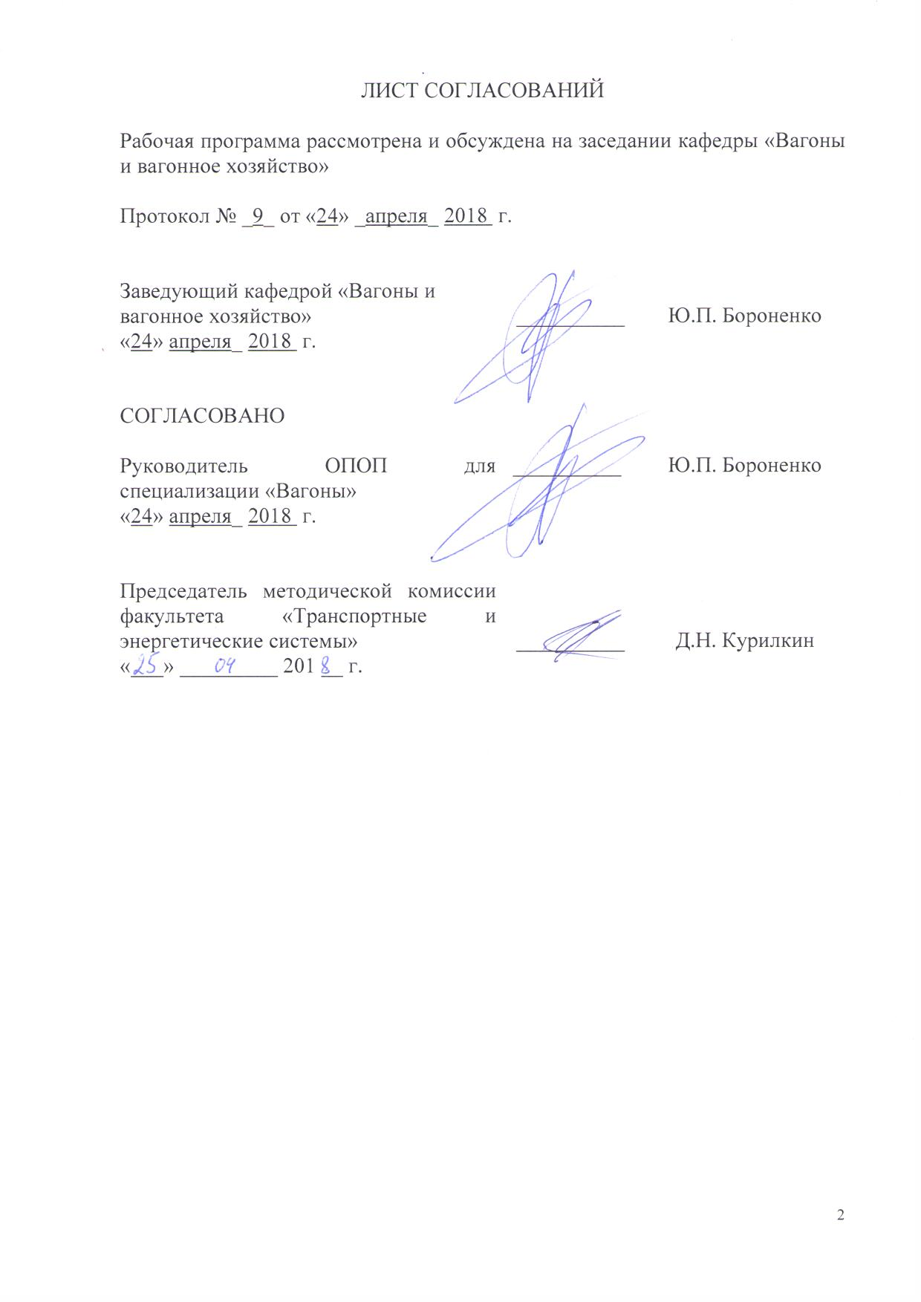
ЛИСТ СОГЛАСОВАНИЙ

Рабочая программа рассмотрена и обсуждена на заседании кафедры «Вагоны и вагонное хозяйство»

Протокол № _9_ от «24» _апреля_ 2018 г.

Заведующий кафедрой «Вагоны и  вагонное хозяйство» | __________ | Ю.П. Бороненко
«24» апреля_ 2018 г.

СОГЛАСОВАНО  Руководитель ОПОП для специализации «Вагоны»  «24» апреля_ 2018 г. | __________ | Ю.П. Бороненко
Председатель методической комиссии факультета «Транспортные и энергетические системы» | __________ | Д.Н. Курилкин
«___» _________ 201 __ г.

1 Цели и задачи дисциплины
Рабочая программа составлена в соответствии с ФГОС ВО, утвержденным «17» 10 2016 г., приказ № 1295, по направлению 23.05.03 «Подвижной состав железных дорог», по дисциплине «Основы механики подвижного состава».
Целью изучения дисциплины «Основы механики подвижного состава» является приобретение знаний в области проектно-конструкторской и научно-исследовательской деятельности на основе изучения современных методов расчета прочности и устойчивости несущих конструкций вагонов при различных типах нагружения, расчета динамических показателей вагонов и анализа безопасности от схода колес с рельсов, расчета динамической нагруженности несущих конструкций вагонов с использованием компьютерных технологий.
Для достижения поставленной цели решаются следующие задачи:
- ознакомление с основными положениями теории упругости и теории колебаний, применяемыми для расчета вагонов;
- применение современных компьютерных технологий для численного моделирования движения вагона, численного решения задач прочности и устойчивости сжатых конструкций;
- сопоставление результатов расчетов с существующей нормативной базой по требованиям к прочности и динамическим качествам.
2 Перечень планируемых результатов обучения по дисциплине, соотнесенных с планируемыми результатами освоения основной профессиональной образовательной программы

Планируемыми результатами обучения по дисциплине являются: приобретение знаний, умений, навыков и/или опыта деятельности.
В результате освоения дисциплины обучающийся должен:
ЗНАТЬ основные положения теории колебаний и теории упругости, применяемые в расчетах подвижного состава; основы метода конечных элементов, применяемого для расчета прочности несущих конструкций; методы и критерии оценки прочности и динамических качеств вагонов; нормативные документы, задающие требования к прочности и динамическим качествам вагонов.
УМЕТЬ формировать расчетные схемы для математического моделирования колебаний вагонов и их составных частей, включая системы твердых тел, связей между ними, начальные условия и возмущения; формировать конечно-элементные модели для расчета прочности и устойчивости сжатых конструкций, включая геометрию, свойства материалов, кинематические и силовые граничные условия.
ВЛАДЕТЬ специализированным программным комплексом для моделирования движения рельсового подвижного состава; специализированным программным комплексом для моделирования прочности несущих конструкций методом конечных элементов.
В результате освоения дисциплины обучающийся должен обладать следующими общепрофессиональными компетенциями (ОПК):
- способностью применять методы расчета и оценки прочности сооружений и конструкций на основе знаний законов статики и динамики твердых тел, исследовать динамику и прочность элементов подвижного состава, оценивать его динамические качества и безопасность (ОПК-7);
- владением основами расчета и проектирования элементов и устройств различных физических принципов действия (ОПК-13);
- способностью проводить экспертизу и анализ прочностных и динамических характеристик подвижного состава, их технико-экономических параметров, оценивать технико-экономические параметры и удельные показатели подвижного состава (ПК-13);
- способностью выполнять расчеты типовых элементов технологических машин и подвижного состава на прочность, жесткость и устойчивость, оценить динамические силы, действующие на детали и узлы подвижного состава, формировать нормативные требования к показателям безопасности, выполнять расчеты динамики подвижного состава и термодинамический анализ теплотехнических устройств и кузовов подвижного состава (ПК-19).

3 Место дисциплины в структуре основной профессиональной образовательной программы
Дисциплина «Основы механики подвижного состава» (Б1.Б.41) относится к базовой части и является обязательной.
4 Объем дисциплины и виды учебной работы

Для очной формы обучения:
Вид учебной работы | Всего часов | Семестр
 |  | 6 | 7
Контактная работа (по видам учебных занятий) | 128 | 64 | 64
В том числе:
- лекции (Л) | 64 | 32 | 32
- практические занятия (ПЗ) | - | - | -
- лабораторные работы (ЛР) | 64 | 32 | 32
Самостоятельная работа (СРС) (всего) | 70 | 53 | 17
Контроль | 54 | 45 | 9
Форма контроля знаний | Экз, З, КП | Экз | З КП
Общая трудоёмкость: час / з.е. | 252/7 | 162/4,5 | 90/2,5

Для заочной формы обучения:
Вид учебной работы | Всего часов | Курс
 |  | 3 | 4
Контактная работа (по видам учебных занятий) | 32 | 16 | 16
В том числе:
−лекции (Л) | 16 | 8 | 8
− практические занятия (ПЗ) | - | - | -
− лабораторные работы (ЛР) | 16 | 8 | 8
Самостоятельная работа (СРС) (всего) | 207 | 83 | 124
Контроль | 13 | 9 | 4
Форма контроля знаний | Экз, З, КП | Экз | З КП
Общая трудоёмкость: час / з.е. | 252/7 | 108/3 | 144/4
Примечания: «Форма контроля знаний» – экзамен (Э), зачет (З), курсовой проект (КП), курсовая работа (КР), контрольная работа (КЛР).
5 Содержание и структура дисциплины
5.1 Содержание разделов дисциплины
№ п/п | Наименование раздела  дисциплины | Содержание раздела
 | Общие сведения по динамике подвижного состава | 1.1 Динамика вагонов, как составная часть науки о механике вагона, определяющая уровень динамических воздействий на элементы конструкции, устанавливающая качественные и количественные показатели, характеризующие безопасность его движения.  1.2 Элементы классической механики, используемые в задачах моделирования динамики вагонов. Общая структура моделирующих дифференциальных уравнений, методы их анализа. Входные параметры и выходные величины математических моделей.
 | Колебания вагона на рессорном подвешивании | 2.1 Общие сведения о факторах, способствующих возникновению колебаний вагонов. Характеристики вагонов, обуславливающие колебательные движения его деталей и узлов. Путь и его характеристики, влияющие на динамические процессы вагонов.  2.2 Общая характеристика систем рессорного подвешивания. Виды колебаний вагона в заданной системе координат. Расчетные схемы вагона, основанные на различных допущениях.  2.3 Собственные колебания кузова на рессорах с линейными упругими элементами без трения в подвешивании, с гасителем колебаний вязкого трения. Собственные частоты, собственные формы колебаний вагона как динамической системы. Разложение вынужденных колебаний в ряд по собственным формам.  2.4 Вынужденные колебания вагона на рессорах с линейными упругими элементами без трения в подвешивании, с гасителем колебаний вязкого трения. Коэффициент динамической добавки, его зависимость от жесткости подвешивания и гашения колебаний. Критерии для оценки показателей динамических качеств вагона и их нормативные значения.  2.5 Динамические силы, возникающие при движении вагона и действующие на его несущие конструкции. Собственные и вынужденные колебания упругих тел под действием динамической нагрузки. Изгибные колебания балок.
 | Колебания колесной пары при движении по рельсам | 3.1 Извилистое движение одиночной колесной пары. Движение колесной пары со скольжением колес по рельсам. Зависимости, определяющие силы в контактном пятне колеса и рельса – силы крипа. Устойчивость колес против схода с рельсов. Критерий Надаля.
 | Колебания вагонов, вызванные действием продольных сил в поезде и при сортировке | 4.1 Динамические силы, возникающие при маневровой работе и прохождении сортировочных горок. Динамические силы, возникающие при установившихся и переходных режимах движения поезда.  4.2 Поперечная устойчивость вагона на рессорах. Устойчивость вагона против опрокидывания при движении по кривым.
 | Общие сведения из теории упругости | 5.1 Понятие о напряжениях в точке тела. Главные напряжения.  5.2 Основные положения и уравнения теории упругости. Уравнения Ламе.  5.3 Определение эквивалентных напряжений (теории прочности). Нормативные документы в области оценки прочности несущих конструкций вагонов.
 | Основные задачи теории упругости, виды напряженно-деформированного состояния | 6.1 Прикладные задачи теории упругости. Растяжение и сжатие. Задача Ламе.  6.2 Кручение, изгиб.  6.3 Напряжения в зонах геометрических концентраторов.  6.4 Расчет устойчивости сжатых конструкций.  6.5 Расчет собственных частот и форм колебаний упругих систем.
 | Основы метода конечных элементов для решения задач теории упругости | 7.1 Метод конечных элементов. Стержневые и балочные конечные элементы. Пластинчатые и оболочечные конечные элементы. Объемные конечные элементы.  7.2 Свойства материалов. Граничные условия (кинематические и силовые).
 | Решение задач расчета вагонов с использованием метода конечных элементов | 8.1 Расчет конструкций вагонов с использованием стержневых конечно-элементных моделей  8.2 Моделирование стержней переменного сечения  8.3 Расчет конструкций вагонов с использованием пластинчато-стержневых конечно-элементных моделей. Многослойные пластины.  8.4 Расчет котла цистерны на прочность с использованием пластинчато-стрежневой конечно-элементной модели  8.5 Расчет конструкций вагонов с использованием объемных конечно-элементных моделей  8.6 Расчет конструкций вагонов с использованием объемных конечно-элементных моделей в пакете прикладных программ ANSYSWORKBENCH  8.7 Расчет устойчивости сжатых элементов. Расчет устойчивости котла цистерны  8.8 Расчет собственных частот и форм колебаний упругих систем

5.2 Разделы дисциплины и виды занятий
Для очной формы обучения
№  п/п | Наименование разделов дисциплины | Л | ПЗ | ЛР | СРС
1 | 2 | 3 | 4 | 5 | 6
 | Общие сведения | 6 | - | - | -
 | Колебания вагона на рессорном подвешивании | 18 | - | 24 | 36
 | Колебания колесной пары при движении по рельсам | 6 | - | 8 | 16
 | Колебания вагонов, вызванные действием продольных сил в поезде и при сортировке | 6 | - | 4 | 10
 | Общие сведения из теории упругости | 8 | - | - | -
 | Основные задачи теории упругости, виды напряженно-деформированного состояния | 10 | - | - | -
 | Основы метода конечных элементов для решения задач теории упругости | 10 | - | - | -
 | Решение задач расчета вагонов с использованием метода конечных элементов | - | - | 28 | 8
 | Итого | 64 | - | 64 | 70
Для заочной формы обучения:
№  п/п | Наименование разделов дисциплины | Л | ПЗ | ЛР | СРС
1 | 2 | 3 | 4 | 5 | 6
 | Общие сведения | 1 | - | - | 20
 | Колебания вагона на рессорном подвешивании | 3 | - | - | 34
 | Колебания колесной пары при движении по рельсам | 1 | - | - | 10
 | Колебания вагонов, вызванные действием продольных сил в поезде и при сортировке | 1 | - | - | 10
 | Общие сведения из теории упругости | 2 | - | - | 32
 | Основные задачи теории упругости, виды напряженно-деформированного состояния | 2 | - | - | 32
 | Основы метода конечных элементов для решения задач теории упругости | 4 | - | - | 32
 | Решение задач расчета вагонов с использованием метода конечных элементов | - | - | 12 | 47

6 Перечень учебно-методического обеспечения для самостоятельной работы, обучающихся по дисциплине

№  п/п | Наименование раздела | Перечень учебно-методического обеспечения
1 | Общие сведения | - Орлова А.М., Лесничий В.С., Рудакова Е.А., Комарова А.Н., Саидова А.В. Требования к динамическим качествам грузовых вагонов и методы их подтверждения: Учебное пособие. – СПб.: Петербургский гос. ун-т путей сообщения, 2014. – 37 с.
2 | Колебания вагона на рессорном подвешивании
3 | Колебания колесной пары при движении по рельсам
4 | Колебания вагонов, вызванные действием продольных сил в поезде и при сортировке
5 | Общие сведения из теории упругости | - Огородникова О.М. Расчет конструкций в ANSYS. Сборник учебных пособий. – Техноцентр компьютерного инжиниринга, 2009. – 452 с.  - Трушин С.И. Метод конечных элементов. Теория и задачи: Учебное пособие. Издательство АСВ, – М.:, 2008. – 256 с.  - Игнатьев В.А., Галишников В.В. Основы строительной механики. Издательство АСВ, – М.:, 2009. – 560 с.
6 | Основные задачи теории упругости, виды напряженно-деформированного состояния
7 | Основы метода конечных элементов для решения задач теории упругости
8 | Решение задач расчета вагонов с использованием метода конечных элементов

7 Фонд оценочных средств для проведения текущего контроля успеваемости и промежуточной аттестации, обучающихся по дисциплине

Фонд оценочных средств по дисциплине «Основы механики подвижного состава» является неотъемлемой частью рабочей программы и представлен отдельным документом, рассмотренным на заседании кафедры «Вагоны и вагонное хозяйство» и утвержденным заведующим кафедрой.

8 Перечень основной и дополнительной учебной литературы, нормативно-правовой документации и других изданий, необходимых для освоения дисциплины
8.1 Перечень основной учебной литературы, необходимой для освоения дисциплины
- Огородникова О.М. Расчет конструкций в ANSYS. Сборник учебных пособий. – Техноцентр компьютерного инжиниринга, 2009. – 452 с.
- Трушин С.И. Метод конечных элементов. Теория и задачи: Учебное пособие. Издательство АСВ, – М.:, 2008. – 256 с.
- Игнатьев В.А., Галишников В.В. Основы строительной механики. Издательство АСВ, – М.:, 2009. – 560 с.
- Орлова А.М., Лесничий В.С., Рудакова Е.А., Комарова А.Н., Саидова А.В. Требования к динамическим качествам грузовых вагонов и методы их подтверждения: Учебное пособие. – СПб.: Петербургский гос. ун-т путей сообщения, 2014. – 37 с.
8.2 Перечень дополнительной учебной литературы, необходимой для освоения дисциплины
- Лукин В.В., Анисимов П.С., Котуранов В.Н. и др. Конструирование и расчет вагонов: учебник. – М.: ФГОУ «УМЦ ЖДТ». 2011. – 688 с.
- Филин А.П. Прикладная механика твердого деформируемого тела, т I, Главная редакция физико-математической литературы изд-ва «Наука», 1975. – 832 с.
- Феодосьев В.И. Сопротивление материалов, Главная редакция физико-математической литературы изд-ва «Наука», 1974. – 560 с.
- Вершинский С.В., Данилов В.Н., Хусидов В.Д. Динамика вагонов. М.: Транспорт, 1991, 360 с.
- Котуранов В.Н., Хусидов В.Д., Быков А.И., Устич П.А. Нагруженность элементов конструкций вагонов. М.: Транспорт, 1991, 240 с.
- Лазарян В. А. Динамика вагонов. Устойчивость движения и колебания. М.: Транспорт, 1964.
- Вериго М. Ф., Коган А. Я. Взаимодействие пути и подвижного состава. М.: Транспорт, 1986.
- Лесничий В.С., Орлова А.М. Компьютерное моделирование задач динамики железнодорожного подвижного состава. Ч. 2: Моделирование динамики пассажирских вагонов в программном комплексе MEDYNA: Учебное пособие. –С.-Пб.: ПГУПС, 2002. – 37 с.
- Лесничий В.С., Орлова А.М. Компьютерное моделирование задач динамики железнодорожного подвижного состава. Ч. 3: Моделирование динамики грузовых вагонов в программном комплексе MEDYNA: Учебное пособие. –С.-Пб.: ПГУПС, 2002. – 35 с.
- Бороненко Ю.П. Проектирование ходовых частей вагонов. Ч. 1: Проектирование рессорного подвешивания двухосных тележек грузовых вагонов: Учебное пособие / Бороненко Ю.П., Орлова А.М., Рудакова Е.А. – СПб.: ПГУПС, 2003. – 74 с. (Рекомендовано УМО, протокол №2 от 1-2.07.2003).
- Лесничий В.С., Орлова А.М. Компьютерное моделирование задач динамики железнодорожного подвижного состава. Ч. 1: Основы моделирования в программном комплексе MEDYNA: Учеб. пособие; МПС РФ, ПГУПС. - Санкт-Петербург, 2001. - 32 с.
  - Перечень нормативно-правовой документации, необходимой для освоения дисциплины
- ГОСТ 33211-2014 «Вагоны грузовые. Требования к прочности и динамическим качествам». – М.: ВНИИЖТ, 2014. – 92 с.
- ГОСТ (проект) «Вагоны грузовые и пассажирские. Методы испытаний на прочность и динамические качества». – М.: ВНИИЖТ, 2014. 78 с.
- «Нормы расчета и проектирования вагонов железных дорог МПС колеи 1520 мм (несамоходных) с изменениями и дополнениями 2000 и 2002 г.», ГосНИИВ-ВНИИЖТ, Москва, 1996.

9 Перечень ресурсов информационно-телекоммуникационной сети «Интернет», необходимых для освоения дисциплины
- Личный кабинет обучающегося и электронная информационно-образовательная среда. [Электронный ресурс]. – Режим доступа: http://sdo.pgups.ru/ (для доступа к полнотекстовым документам требуется авторизация).
2. Электронно-библиотечная система ibooks.ru [Электронный ресурс]. Режим доступа: http://ibooks.ru/ — Загл. с экрана.
3. Электронно-библиотечная система ЛАНЬ [Электронный ресурс]. Режим доступа: https://e.lanbook.com/books — Загл. с экрана.
4. Сайт ОАО «РЖД», режим доступа www.RZD.ru.

10 Методические указания для обучающихся по освоению дисциплины
Порядок изучения дисциплины следующий:
- Освоение разделов дисциплины производится в порядке, приведенном в разделе 5 «Содержание и структура дисциплины». Обучающийся должен освоить все разделы дисциплины с помощью учебно-методического обеспечения, приведенного в разделах 6, 8 и 9 рабочей программы.
- Для формирования компетенций обучающийся должен представить выполненные типовые контрольные задания или иные материалы, необходимые для оценки знаний, умений, навыков и (или) опыта деятельности, предусмотренные текущим контролем (см. фонд оценочных средств по дисциплине).
- По итогам текущего контроля по дисциплине, обучающийся должен пройти промежуточную аттестацию (см. фонд оценочных средств по дисциплине).
11 Перечень информационных технологий, используемых при осуществлении образовательного процесса по дисциплине,
включая перечень программного обеспечения и
информационных справочных систем
Перечень информационных технологий, используемых при осуществлении образовательного процесса по дисциплине «Основы механики подвижного состава»:
- технические средства (компьютерная техника и средства связи (персональные компьютеры, проектор, интерактивная доска, акустическая система и т.д.);
- методы обучения с использованием информационных технологий (компьютерное тестирование, демонстрация мультимедийных материалов, компьютерный лабораторный практикум и т.д.);
- перечень Интернет-сервисов и электронных ресурсов (поисковые системы, электронная почта, профессиональные, тематические чаты и форумы, онлайн-энциклопедии и справочники, электронные учебные и учебно-методические материалы).
- электронная информационно-образовательная среда Петербургского государственного университета путей сообщения Императора Александра I [Электронный ресурс]. Режим доступа: http://sdo.pgups.ru.
Дисциплина обеспечена необходимым комплектом лицензионного программного обеспечения, установленного на технических средствах, размещенных в специальных помещениях и помещениях для самостоятельной работы: операционная система Windows, MS Office.

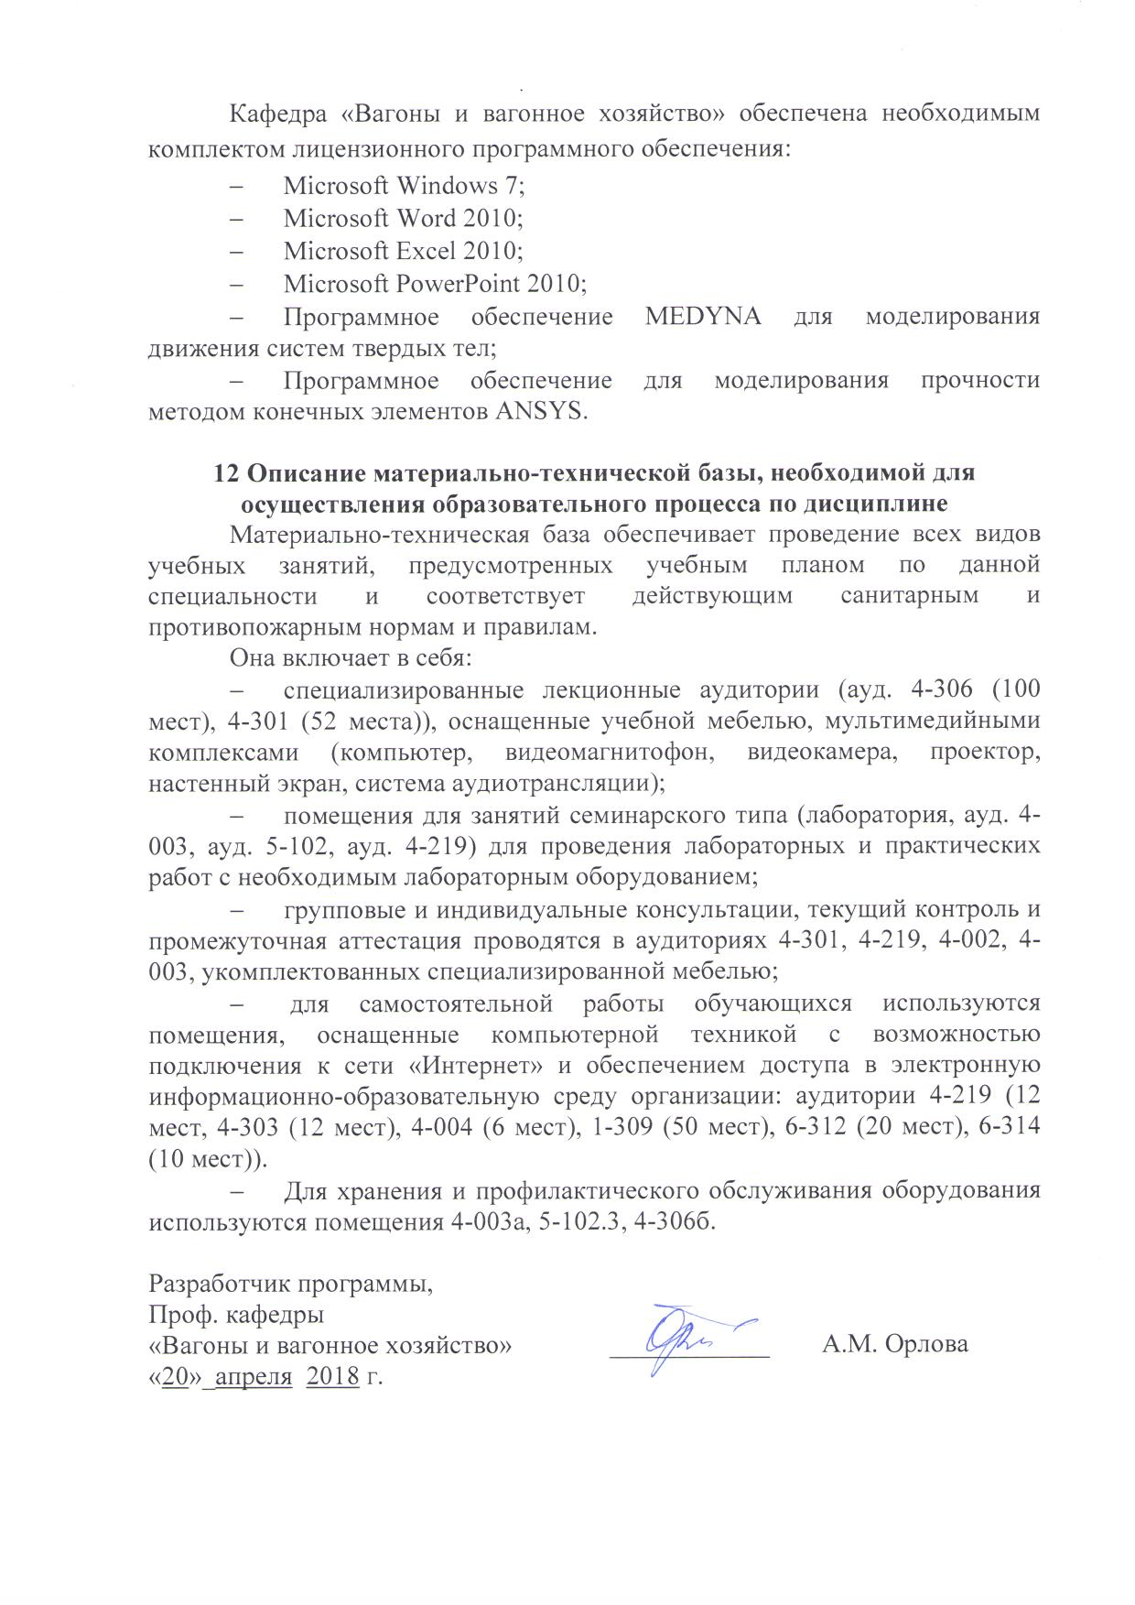
Кафедра «Вагоны и вагонное хозяйство» обеспечена необходимым комплектом лицензионного программного обеспечения:
- Microsoft Windows 7;
- Microsoft Word 2010;
- Microsoft Excel 2010;
- Microsoft PowerPoint 2010;
- Программное обеспечение MEDYNA для моделирования движения систем твердых тел;
- Программное обеспечение для моделирования прочности методом конечных элементов ANSYS.

12 Описание материально-технической базы, необходимой для осуществления образовательного процесса по дисциплине
Материально-техническая база обеспечивает проведение всех видов учебных занятий, предусмотренных учебным планом по данной специальности и соответствует действующим санитарным и противопожарным нормам и правилам.
Она включает в себя:
- специализированные лекционные аудитории (ауд. 4-306 (100 мест), 4-301 (52 места)), оснащенные учебной мебелью, мультимедийными комплексами (компьютер, видеомагнитофон, видеокамера, проектор, настенный экран, система аудиотрансляции);
- помещения для занятий семинарского типа (лаборатория, ауд. 4-003, ауд. 5-102, ауд. 4-219) для проведения лабораторных и практических работ с необходимым лабораторным оборудованием;
- групповые и индивидуальные консультации, текущий контроль и промежуточная аттестация проводятся в аудиториях 4-301, 4-219, 4-002, 4-003, укомплектованных специализированной мебелью;
- для самостоятельной работы обучающихся используются помещения, оснащенные компьютерной техникой с возможностью подключения к сети «Интернет» и обеспечением доступа в электронную информационно-образовательную среду организации: аудитории 4-219 (12 мест, 4-303 (12 мест), 4-004 (6 мест), 1-309 (50 мест), 6-312 (20 мест), 6-314 (10 мест)).
- Для хранения и профилактического обслуживания оборудования используются помещения 4-003а, 5-102.3, 4-306б.

Разработчик программы,  Проф. кафедры  «Вагоны и вагонное хозяйство» | ____________ | А.М. Орлова
«20»_апреля 2018 г.

